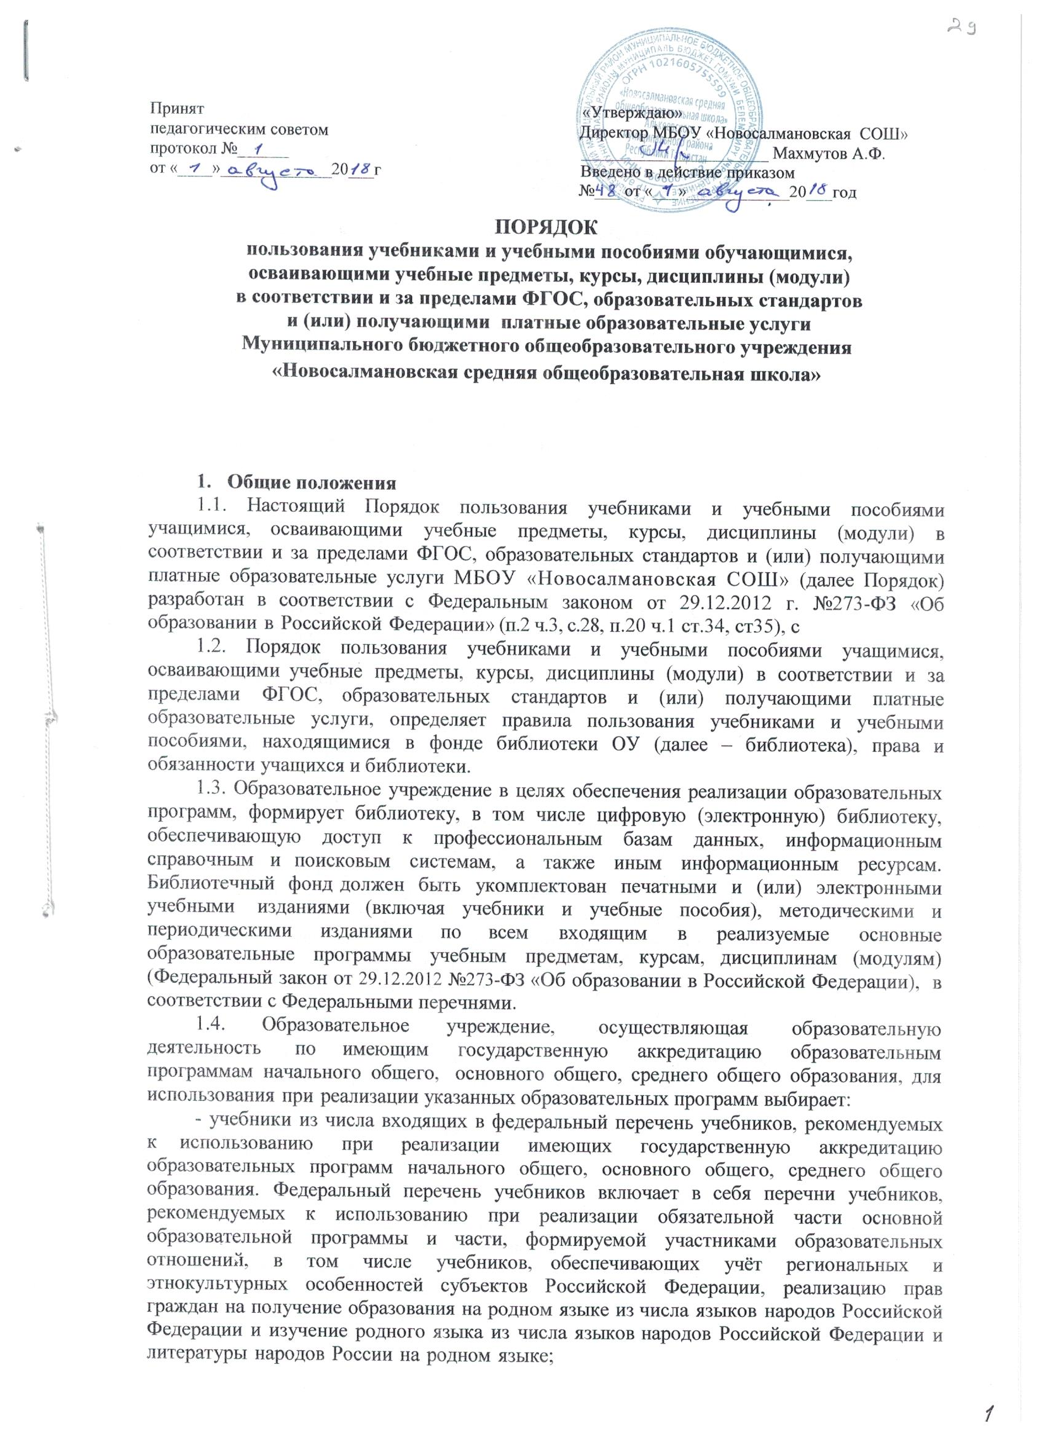

- учебные пособия, выпущенные организациями, входящими в перечень организаций, осуществляющих выпуск учебных пособий, которые допускаются к использованию при реализации имеющих государственную аккредитацию образовательных программ начального общего, основного общего, среднего общего образования.
1.5. Учащимся образовательного учреждения, осваивающим основные образовательные программы за счёт бюджетных ассигнований местного бюджета в пределах федеральных государственных образовательных стандартов, образовательных стандартов, бесплатно предоставляются в пользование на время получения образования учебники и учебные пособия, а также учебно-методические материалы, средства обучения и воспитания.
1.6. Пользование учебниками и учебными пособиями, а также учебно-методическими материалами, средствами обучения и воспитания, учащимися, осваивающими учебные предметы, курсы, дисциплины (модули) за пределами федеральных государственных образовательных стандартов, образовательных стандартов и (или) получающими платные образовательные услуги, осуществляется бесплатно, на время получения образования.
2. Порядок пользования библиотекой.
2.1. Библиотека обслуживает учащихся:
-на младшем абонементе выдача учебников, учебных пособий пользователям на дом (обучающиеся 1-4 классов);
- на старшем абонементе выдача учебников, учебных пособий пользователям на дом (обучающихся 5-11 классов);
- в читальном зале (обучающиеся работают с учебниками, учебными пособиями, имеющимися в единственном или малом количестве экземпляров, которые на дом не выдаются)
- по межбиблиотечному абонементу (МБА) получение учебников и учебных пособий во временное пользование из библиотек других общеобразовательных учреждений;
2.2. Запись учащихся в библиотеку производится по списочному составу класса.
2.3 Перерегистрация пользователей библиотеки производится ежегодно.
2.4. Документом, подтверждающим право пользования библиотекой, является читательский формуляр.
2.5. Читательский формуляр фиксирует дату выдачи пользователю учебных пособий из фонда библиотеки и их возвращения в библиотеку.
3. Права и обязанности учащихся. 3.1. учащиеся имеют право:
- получать полную информацию о составе библиотечного фонда, через систему каталогов и другие формы библиотечного информирования (выставки, обзоры и пр.);
- получать информацию о наличии в библиотеке конкретного учебника или учебного пособия;
- получать во временное пользование учебники, учебные пособия, из фонда библиотеки (максимальный срок пользования учебниками, учебными пособиями – учебный год)
- обращаться для разрешения конфликтной ситуации администрации образовательного учреждения.
3.2. Учащиеся обязаны:
- соблюдать Порядок пользования учебниками, учебными пособиями;
- бережно относиться к учебникам и учебными пособиями (не вырывать, не загибать страниц, не делать подчеркиваний, пометок);
- убедиться при получении учебников, учебных пособий в отсутствии дефектов, а при обнаружении проинформировать об этом работника библиотеки, который обязан сделать на них соответствующие пометки;
- не выносить из помещения библиотеки учебники, учебные пособия и средства обучения и воспитания без записи в формуляре;
- возвращать учебники, учебные пособия в библиотеку в установленные сроки;
- при утрате и (или) неумышленной порче учебника или учебного пособия родителями или законными представителями обучающегося решается вопрос о замене испорченного учебника или учебного пособия, на признанный библиотекой равноценный экземпляр.
- при невозможности замены родители или законные представители обучающегося должны возместить реальную рыночную стоимость испорченного или утерянного учебника или учебного пособия. Стоимость утраченных, испорченных учебников определяется библиотечным работником по ценам, указанным в учетных документах библиотеки, с определением коэффициентов по переоценке библиотечных фондов.
- полностью рассчитаться с библиотекой по истечении срока обучения в образовательном учреждении;
4. Обязанности библиотеки
4.1. Обеспечивать учащимся бесплатный и свободный доступ к учебникам и учебным пособиям и бесплатную выдачу во временное пользование учебников и учебных пособий.
4.2. В случае отсутствия необходимых читателям учебников, учебных пособий запрашивать их по межбиблиотечному обмену из других библиотек организаций, осуществляющих образовательную деятельность.
4.3. Систематически информировать администрацию, учителей и учащихся о поступлении новых учебников, учебных пособий.
4.4. Систематически следить за своевременным возвратом в библиотеку учебников, учебных пособий и за соблюдением учащимися Порядка пользования учебниками, учебными пособиями.

Срок действия Порядка не ограничен. При изменении законодательства в акт вносятся изменения в установленном законом порядке.

Настоящий Порядок и изменения к нему утверждаются приказом директора.

